**Министерство науки и высшего образования Российской Федерации**

**Федеральное государственное автономное образовательное учреждение высшего образования**

**«Национальный исследовательский университет ИТМО»**

Факультет информационных технологий и программирования

Лабораторная работа № 9

*Циклы и ветвления*

*Вариант 8*

**Выполнил студент группы № M3111**

Гонтарь Тимур Сергеевич

**Подпись:**



Санкт-Петербург

2022

Условие ЛР:

1. Преобразовать цифру, введённую с консоли в строку, содержащую числительное, соответствующее этой цифре. Результат вывести на консоль.
2. Вывести на консоль состояние банковского счёта по истечении каждого полного месяца, при нахождении средств на счёте в течение введённого с консоли количества месяцев. Годовую процентную ставку и начальную сумму на счёте ввести с консоли. Моделируемый счёт является счётом с ежемесячной выплатой процентов и последующей капитализацией, а также не предусматривает частичное снятие средств.

Мой вариант №8

Для задания 1 я создаю массив названий числительных, цифру которых я буду вводить с консоли. В итоге я вывожу числительное по тому индексу, который ввели с консоли.

Для задания 2 я создаю переменные стартовой суммы, количества месяцев и годовой процент. В итоге с помощью цикла я нахожу значение денежной суммы каждого месяца и вывожу это на консоль.

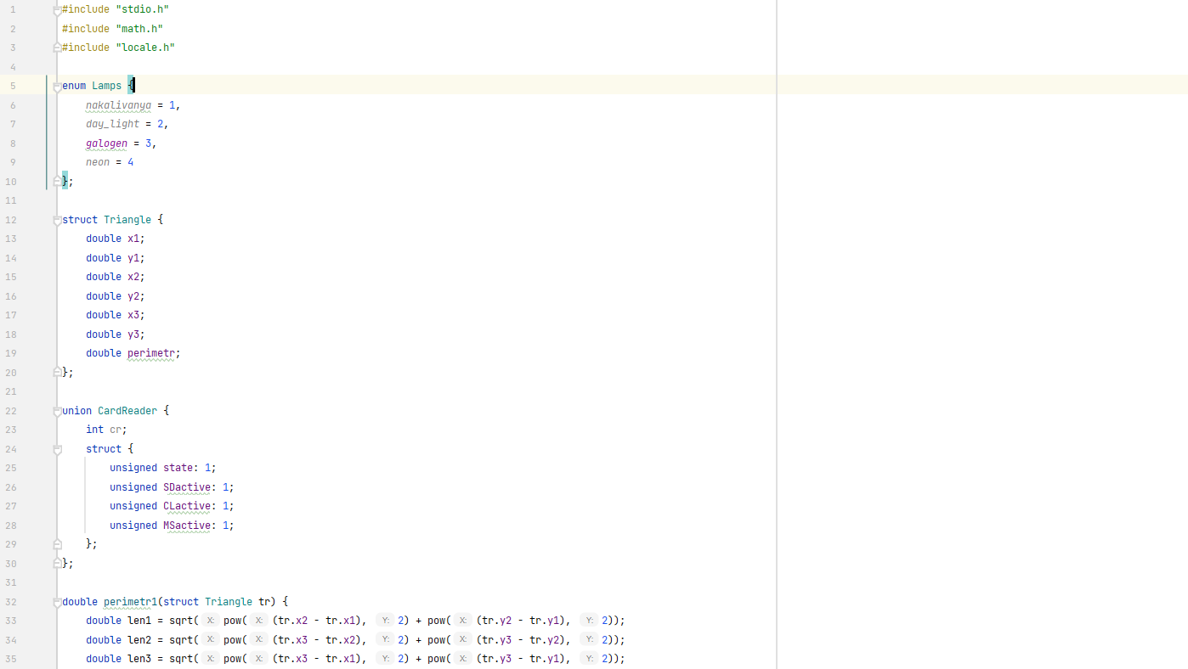

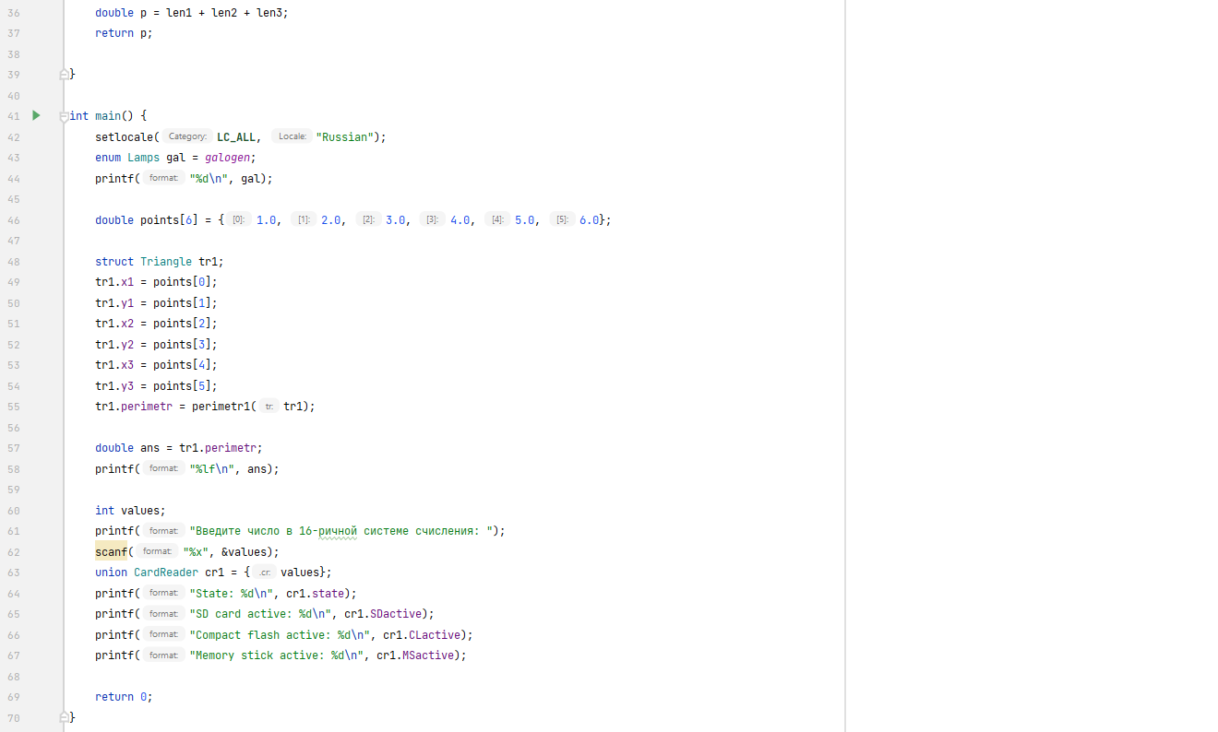

Вывод: В ходе данной лабораторной работы я использовал массив строк для вывода числительных, а также использовал цикл для расчёта суммы денег с учётом процентов.